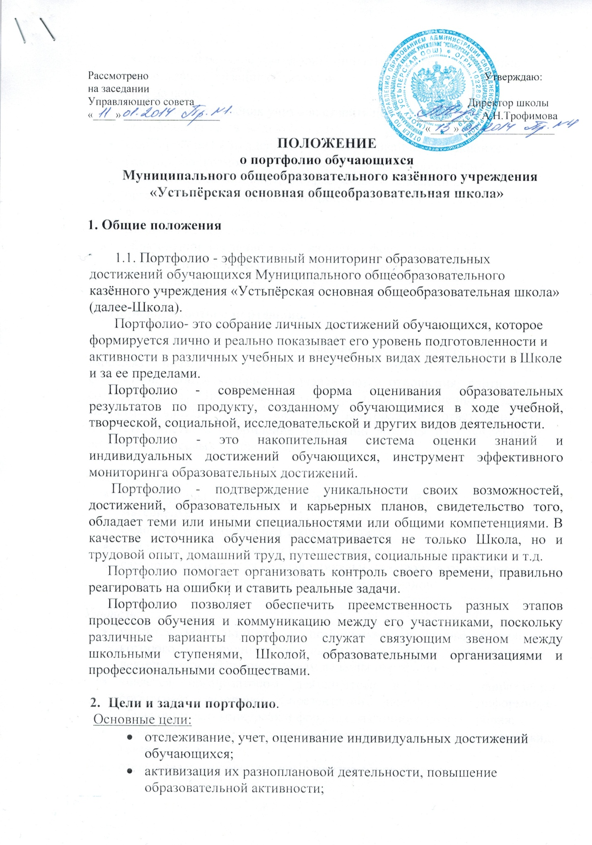

- прогнозирование траектории личностного развития ребенка;
- индивидуализация образования
Основные задачи:
- формирование умения учиться: ставить цели, планировать и организовывать свою деятельность,
- формирование и поддержка учебной мотивации обучающихся;
- расширение возможностей самообучения, самоорганизации, самооценки, саморазвития подрастающего поколения;
- организация образовательной деятельности с учетом личных стремлений и достижений обучающихся;
- расширение возможностей контрольно-оценочных средств в образовании, введение альтернативных форм оценивания;
- развитие навыков рефлексивной, оценочной деятельности обучающихся.

- Порядок работы с портфолио.

Работа обучающихся с портфолио сопровождается помощью взрослых: педагогов, родителей, классных руководителей, в ходе совместной работы которых устанавливаются отношения, партнерства, сотрудничества. Это позволяет обучающимся постепенно развивать самостоятельность, брать на себя контроль и ответственность. Ответственность за оформление портфолио ложится на обучающихся, родителей, классных руководителей.

Обучающийся:
- самостоятельно формирует портфолио, выбирает те или иные материалы;
- самостоятельно оценивает свои результаты;
- самостоятельно вступает в контакт с экспертами, консультантами;
- сам представляет себя во всей уникальности своих возможностей, достижений, образовательных и карьерных планов

Учитель:
- является консультантом и помощником, в основе деятельности которого - сотрудничество, направление поиска, просветительская деятельность, обучение основам ведения портфолио;
- является организатором деятельности в данном направлении, организует выставки, презентации портфолио, информирует обучающихся о конкурсах и форумах различного рода и уровня;
- способствует вовлечению обучающихся в различные виды деятельности;
- отслеживает индивидуальное развитие обучающегося;
- является ответственным за внедрение в образовательный процесс в рамках своих полномочий и классного коллектива современного метода оценивания портфолио;
- ведет дневник наблюдений, фиксирует наблюдения по внедрению в образовательный процесс метода портфолио;
- готовит аналитические справки с рекомендациями по совершенствованию системы портфолио

Родители:
- помогают в заполнении портфолио;
- осуществляют контроль использования портфолио

Заместитель директора по учебно-воспитательной работе:
- является ответственным лицом за внедрение в педагогическую практику современного оценивания - портфолио;
- разрабатывает нормативную документацию, отслеживает результаты деятельности в данном направлении, оформляет итоговую документацию.
- информирует членов педагогического коллектива о результатах деятельности, осуществляет просветительскую деятельность;
- осуществляет контроль внедрения в образовательный процесс портфолио;
- консультирует классных руководителей по вопросам внедрения портфолио в образовательный процесс;
- организует проведение общешкольных мероприятий: выставок и презентаций портфолио.

- Структура портфолио.

Портфолио достижений обучающихся - документ единого образца, представляющий папку с файловыми вкладышами, состоит из следующих разделов.

Общие данные личности:
- титульный лист портфолио;
- самопрезентация, резюме, автобиография (по выбору ученика);
- эссе (рассказ о себе);
- карта краткосрочных и долгосрочных планов образования
Показательное портфолио (портфолио достижении):
- оформленный бланк «Перечень моих достижений»;
- лучшие работы, отобранные в ходе совместного обсуждения учеником и педагогом: исследовательские проекты, статьи, творческие работы и др.;
- грамоты, дипломы, демонстрирующие высокую результативность в той или иной области деятельности;
- результаты эксперимента,
- характеристика по завершению начальной школы;
- вырезки, копии из средств массовой информации: газет, журналов и других изданий;
- видеоматериалы (телепередачи), демонстрирующие высокую результативность;
- демонстрация знаний иностранных языков;
- свидетельства и удостоверения,
- информация, подтверждающая личную учебную инициативу;
- курсы, тренинги, трудовой опыт; самостоятельность работы;
- проекты, практики, исследования;
- карта краткосрочных и долгосрочных планов образования и карьеры;
- итоговая ведомость образовательною рейтинга (только для выпускников).
Рабочее портфолио (портфолио процесса и развития):
- коллекция работ, которая демонстрирует прогресс (продвижение) обучающегося в какой-либо сфере, в том числе планы и черновики;
- аудио-, видеозаписи;
- фотографии,
- электронные версии работ;
- результаты практической деятельности;
- результаты тестирования;
- информация об общественно-полезной деятельности (на всех уровнях);
- оформленные листы-бланки:
а) «Творческие, исследовательские и другие работы»;
б) «Зачетный лист посещенных элективных курсов»;
в) «Посещение кружков, секций, студий и других объединений системы дополнительного образования»;
- сведения о награждении и поощрении;
- список изученных литературных текстов (художественных произведений);
Портфолио отзывов и рекомендаций:
- дневники самонаблюдения;
- отзывы;
- рецензии с приложением;
- рекомендательные письма;
- письма поддержки;

- самоанализ планов и интересов на начало учебного года;
- самоанализ результатов по итогам учебного года;
- различные формы самоотчета и самооценки

- Ранжирование результатов, помещённых в портфолио

5.1. Ранжирование результатов участия в олимпиадах, конкурсах, соревнованиях, конференциях:
-федеральный уровень: победитель – 10 баллов; призёр – 8 баллов; участник – 3 балла;
-региональный уровень: победитель – 6 баллов; призёр – 5 баллов; участник – 2 балла;
-муниципальный уровень: победитель – 4 балла; призёр – 3 балла; участник – 1 балл;
-школьный уровень: победитель, призёр – 2 балла.
5.2. Ранжирование результатов в системе дополнительного образования, прохождения независимых тестирований, сертификационных экзаменов осуществляется следующим образом:
-сертификаты учреждений дополнительного образования, образовательных фондов, культурно-спортивных и общественных организаций – 2 балла за каждый сертификат;
- удостоверения и сертификаты о прохождении различных видов практик (социальной, трудовой, языковой, педагогической) – 2 балла за каждое удостоверение и сертификат.
5.3. Порядок ранжирования материалов, помещённых в разделы «Портфолио процесса и развития» и «Портфолио отзывов и рекомендаций» осуществляется в хронологическом порядке.

- Учёт результатов портфолио

6.1. Результат портфолио (суммарный балл внеучебных достижений по всем результатам портфолио) учитывается:
- при подведении итогов конкурса «Лучший ученик года»;
- при распределении стимулирующей части фонда оплаты труда педагогических и руководящих работников;
- при прохождении аттестации педагогических работников на квалификационную категорию;
- при проведении внутришкольного контроля

